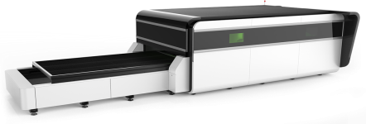
ООО «МЕХАНИКА»
162611, РФ, Вологодская область,
г. Череповец, ул. Окружная, д.18, стр.6, оф.1
тел: 88005515060
http://tinger.ru
E-mail: laser@tinger.ru

исх. № _____ от ________ 201__ г.

на № ____ от «__» _______ 201__г.

Здравствуйте!

Компания ООО «Механика» предлагает Вам услуги по лазерной раскройке листов, профиля и труб. Высокоточный лазерный станок «G-Wеike Laser» оснащен лазером производства США «IPG», портал третьего поколения: «авиационный алюминий», редуктора производства Германия «Neugart», серводвигатель производства Япония «Yaskawa», зубчатая рейка производства Германия «Atlanta» мощность оборудования 2000 Вт что обеспечивает высокопроизводительный и качественный раскрой материалов. Лазерный комплекс G-Wеike дает возможность быстро изготовить детали сложной конфигурации, гарантируя высокую точность реза 0,01 мм. минимальные отходы металла.

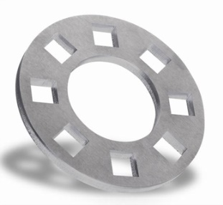
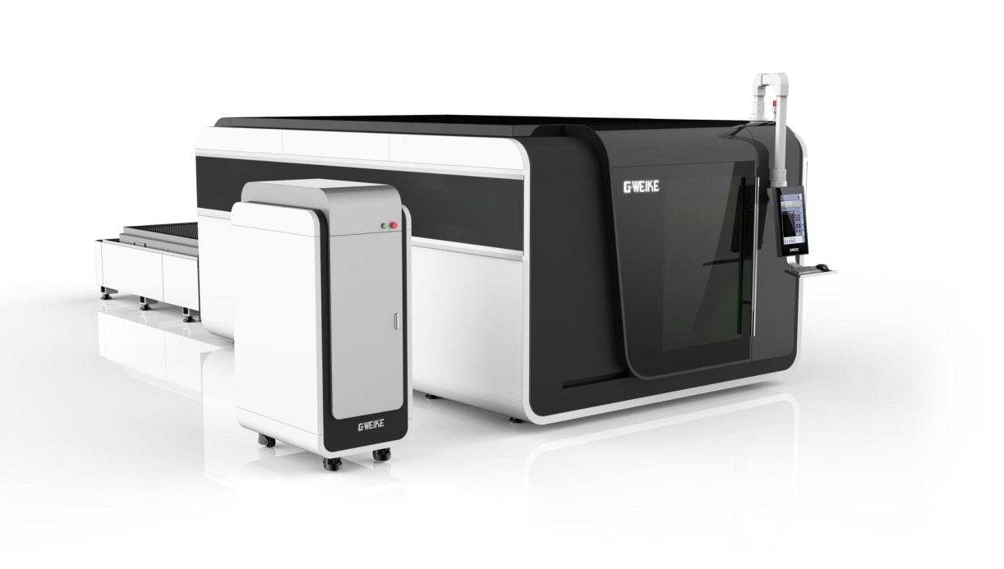
Обработка материалов:
- Углеродистая сталь толщиной 0,3 - 20 мм.
- Оцинкованная сталь толщиной 0,3 - 4 мм.
- Нержавеющая сталь толщиной 0,3 - 8 мм.
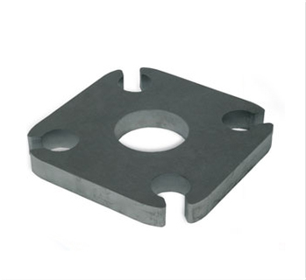
- Алюминий толщиной 0,3 - 8 мм.
- Медь толщиной 0,3 - 5 мм.
- Титан толщиной 0,3 - 3 мм.
- Латунь толщиной 0,3 – 3 мм.
- Трубы диаметром 30-160 мм.
- Профиль от 30 - 120 мм.
Надеемся на плодотворное взаимовыгодное сотрудничество

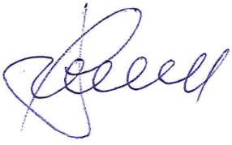
С Уважением,
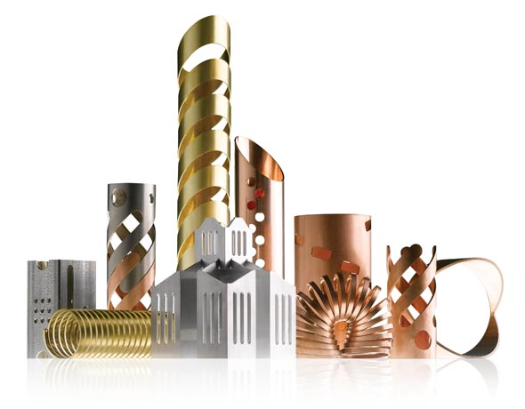
Руководитель лазерной резки Беляев Д.Ю.

